οι κινδυνοι

στο διαδικτυο
Από Κωνσταντίνα Σαπρανίδου Α2Β
πΑΡΑΒΙΑΣΗ ΠΡΟΣΩΠΙΚΩΝ ΔΕΔΟΜΕΝΩΝ
Κάθε πληροφορία που αναφέρεται στο πρόσωπο κάθε ατόμου όπως:
  - Όνομα
  - 9τηλέφωνο
  - επάγγελμα
  - ηλικία
  - θρησκεία
  - τόπος κατοικίας
  - ερωτική ζωή αποτελεί τα ΠΡΟΣΩΠΙΚΑ ΔΕΔΟΜΕΝΑ.
https://ec.europa.eu/

ΠΡΟΣΩΠΙΚΑ ΔΕΔΟΜΕΝΑ
- ΠΑΡΑΒΙΑΣΗ

Σύμφωνα με την Ευρωπαϊκή Επιτροπή, παραβίαση δεδομένων επέρχεται όταν σημειώνεται συμβάν ασφαλείας σε σχέση με τα δεδομένα για τα οποία ευθύνεται μία εταιρεία ή ένας οργανισμός, το οποίο έχει ως αποτέλεσμα την παραβίαση του απορρήτου, της διαθεσιμότητας ή της ακεραιότητας.

Ε: Τι γίνεται σε περίπτωση παραβίασής τους;
Α:Εάν αυτό συμβεί και θέτει σε κίνδυνο και τα δικαιώματα και τις ελευθερίες φυσικού προσώπου τότε πρέπει να ειδοποιηθεί χωρίς καθυστέρηση εντός 72 ωρών η εποπτική αρχή.
https://www.lawspot.gr/nomika-nea/ti-einai-i-paraviasi-dedomenon-data-breach-kai-poies-einai-oi-shetikes-ypohreoseis

Ε: Αρμοδιότητες;
Α: Η Αρχή Προστασίας Δεδομένων Προσωπικού Χαρακτήρα είναι συνταγματικά κατοχυρωμένη ανεξάρτητη δημόσια Αρχή, η οποία έχει ως αποστολή της την εποπτεία της εφαρμογής του Γενικού Κανονισμού Προστασίας Δεδομένων, του ν. 4624/2019, του ν. 3471/2006 και άλλων ρυθμίσεων που αφορούν την προστασία του ατόμου από την επεξεργασία δεδομένων προσωπικού χαρακτήρα, καθώς και την ενάσκηση των αρμοδιοτήτων που της ανατίθενται κάθε φορά.https://www.dpa.gr/el
- CYBER BULLING
Cyber bulling

Διαδικτυακός εκφοβισμός συμβαίνει όταν κάποιος κακόβουλος παρενοχλεί ένα άτομο με τη χρήση της τεχνολογίας. Η παρενόχληση αυτή μπορεί να γίνεται σε τακτικά η άτακτα χρονικά διαστήματα μέσω οποιαδήποτε πράξης εκφοβισμού, επιθετικότητας , τρομοκρατικής η αυταρχικής συμπεριφοράς . Παραδείγματα διαδικτυακού εκφοβισμού είναι τα ακόλουθα:
- Δημοσίευση ενοχλητικών φωτογραφιών
- Αποστολή ανήθικων μηνυμάτων
- Διάδοση προσβλητικών φημών
- Το hacking ενός ξένου λογαριασμού.
Το θύμα ενός τέτοιου εκφοβισμού μπορεί να βιώσει μια πολύ αγχώδη κατάσταση και ιδιαίτερα στην περίπτωση όταν δεν γνωρίζει τον θύτη. Όταν τα μηνύματα ή οι φωτογραφίες δημοσιευθούν στο διαδίκτυο προβάλλονται σε πολλούς χρήστες κάτι που όπως είναι φυσικό αναστατώνει τα θύματα.https://saferinternet4kids.gr/hot-topics-ef/cyberbullyinΔg-ef/

3.ΟΤΙ ΑΝΑΦΕΡΕΤΕ ΣΤΟ ΔΙΑΔΙΚΤΥΟ ΚΑΠΟΙΕΣ ΦΟΡΕΣ ΔΕΝ ΕΙΝΑΙ ΑΛΗΘΕΙΑ

Το διαδύκτιο σήμερα αποτελεί εργαλείο πληροφόρησης, ψυχαγωγίας, συνδετικός κρίκος επικοινωνίας, μελέτης, σπουδών ακόμα ακόμα και εργασίας.
Αυτό έχει σαν αποτέλεσμα να παρατηρείται το συχνό φαινόμενο της παραγωγής και μετάδοσης των ψευδών ειδήσεων, με στόχο την παραπληροφόρηση, συκοφάντηση, χειραγώγηση ενός ατόμου.
Δυστυχώς στο Διαδίκτυο όλα τροποποιοούνται πολύ πιο έυκολα από την καθημερινή ζωή.
Η ανωνυμία στο Διαδίκτυο είναι κάτι που βοηθάει την παραπληροφόρηση.https://exaefeb21.pdeionion.gr/wp-content/uploads/2021/04/ACiCeeuAECeAAAoeAae-aeCoCiaeaae.pdf

4.ΠΑΡΑΚΟΛΟΥΘΗΣΗ ΜΕΣΩ ΔΙΑΔΙΚΤΥΟΥ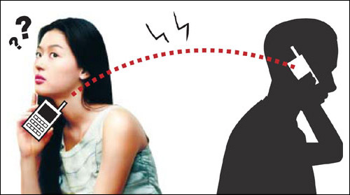

Στις μέρες μας η παρακολούθηση κινητού τηλεφώνου, φαινόμενο πολύ συνηθισμένο, γίνεται με μια απλή εγκατάσταση ενός ειδικού προγράμματος παρακολούθησης. Αποτελεί την καλύτερη μέθοδο για να μάθουμε τις πληροφορίες που μας ενδιάφερουν από το θύμα χωρίς καμία παρέμβαση στο υλικό (hardware) της κινητής τηλεφωνίας. Αυτό έχει σαν αποτέλεσμα την παραβίαση προσωπικών δεδομένων και την εύκολη παρακολούθηση μέσω διαδικτύου.
https://www.sotiropoulos-24h.gr/blog/
- ΑΠΟΠΛΑΝΗΣΗ ΜΕΣΩ ΔΙΑΔΙΚΤΥΟΥ
Το διαδυκτιακό “grooming” συμβαίνει όταν ένας ενήλικας έρχεται σε επαφή μέσω διαδικτύου με ένα παιδί ή έφηβο προκειμένου να το συναντήσει από κοντά. Αυτόμπορεί να συμβεί σε ολους τους ιστοχώρους που είναι πολύ δημοφιλής στους έφηβους όπωςστα διαδυκτιακά παιχνίδια, στα κοινωνικά δίκτυα π.χ.(facebook,instagram, tiktok, twitter)και μεσω δωματίων συνομιλίας ( chatroom). Σκοπός του θύτη είναι να εμπνεύσει εμπιστοσύνη στο παιδί ώστε να πραγματοποιήσει μαζί του μια μυστική συνάντηση. Η σεξουαλική κακοποίηση του θύματος, η σωματική βία είναι τα αποτελέσματα αυτής της συνάντησης.Με λίγα λόγια το «grooming» ένα είδος ψυχολογικού χειρισμού που διεξάγεται μέσω του διαδικτύου ή και των κινητών τηλεφώνων. https://search.yahoo.com/search?fr=mcafee_uninternational&type

7.

Πρόκειται για ένα φαινόμενο με τεράστιες διαστάσεις που μπορεί:
- να επηρεάσει εκλογικά αποτελέσματα
- να προκαλέσει βίαιες αναταραχές
- να οδηγήσει στην έξαρση μολυσματικών ασθενειών
- ακόμη και να προκαλέσει θανάτους.
Τα fake news είναι για να εξαπατούν τους αναγνώστες.

Έχοντας αυτό κατά νου, δεν υπάρχει κάποιος χρυσός κανόνας για να μπορεί κάποιος να τα ξεχωρίζει εύκολα από τις πραγματικές ειδήσεις. Υπάρχουν όμως κάποιες συμβουλές και κάποια εργαλεία που μπορούν να βοηθήσουν.Το σπουδαιότερο εργαλείο όλων, είναι η κοινή ανθρώπινη λογική. Εάν κάτι ακούγεται εξωφρενικό, το πιθανότερο είναι να είναι ψέμα. Αυτή η υπερβολή, είναι που συνήθως τα ξεχωρίζει από τις αληθινές ειδήσεις και γεγονότα.
παραδείγματα Fake news.

Κορονοϊός: Συνεχίζεται η επιχείρηση κατά αντιεμβολιαστών για fake news σχετικά με τον κορονοϊό. Η Εισαγγελία Πρωτοδικών άσκησε διώξεις για διασπορά ψευδών ειδήσεων και πρόκληση σε ανυπακοή και διέγερση σε βάρος δυο προσώπων που φέρονται ως διαχειριστές της ιστοσελίδας «Έλληνες Αυτόχθονες Ιθαγενείς» η οποία εμφανίζεται να καλεί σε μη εφαρμογή των μέτρων για τον κορονοϊό.

Η ηχηρή «απάντηση» Μητσοτάκη στα fake news.
Η βουλευτής του ΣΥΡΙΖΑ είχε κάνει ανάρτηση στα μέσα κοινωνικής δικτύωσης την περασμένη εβδομάδα( 29/11/2021) αναπαράγοντας την ψευδή είδηση που είχε κυκλοφορήσει ότι δήθεν ο πρωθυπουργός έκανε διήμερη εκδρομή στα Ιωάννινα. Η «είδηση» συνοδευόταν και από μία φωτογραφία με τον Γιώργο Αμυρά, που όμως ήταν από το 2019!
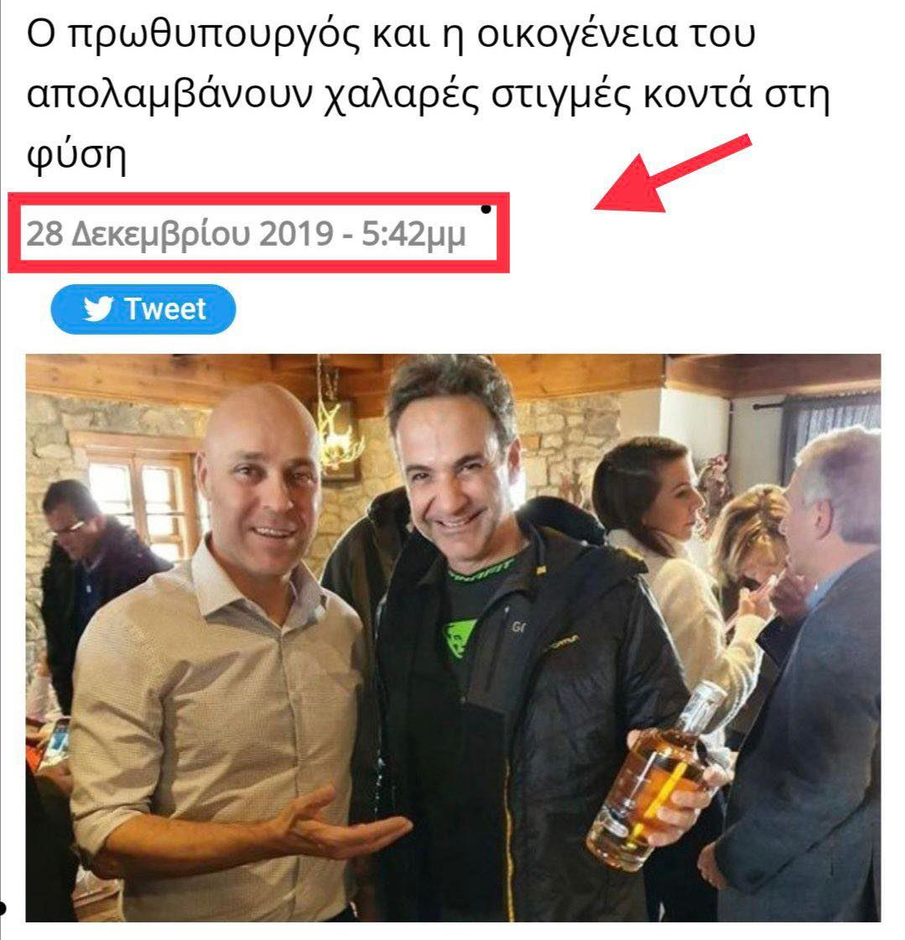

https://s.parapolitika.gr/files/2021-11-29/anartisi_xristidou.jpg

https://www.ellinikahoaxes.gr/2017/12/22/surviving-fake-news/

6.CATFISH
Ζούμε σε μια εποχή όπου όποιος δεν έχει σελίδα στο Facebook ή λογαριασμό στο Instagram ή συμμετοχή στα social, μας φαίνεται παράλογος και τρελός.
Τα social media έχουν κατακλύσει τη ζωή μας.
- Ενημερώσεις
- Dating
- Συνταγές όλα μέσω αυτών.
Ένα φαινόμενο που παρατηρείται έντονα στα social media, είναι το λεγόμενο «catfishing». Η κυριολεκτική έννοια της λέξης είναι «ψάρεμα γατόψαρου», αλλά μεταφορικά σημαίνει δόλωμα και εξαπάτηση.
Δηλαδή, μπορεί να μιλάς με κάποιον άνθρωπο για αρκετό καιρό και να σου παρουσιάζει μια άλλη εικόνα από αυτή που έχει στην πραγματικότητα.Συζητάτε και σου λέει πράγματα τα οποία δεν ισχύουν.Το φαινόμενο αυτό είναι αρκετά μυστήριο και πολλές φορές μπορεί να είναι και επικίνδυνο γιατί δεν γνωρίζεις την πραγματική ταυτότητα κάποιου. Μάλιστα, στην Αμερική υπάρχουν ολόκληρες εκπομπές αφιερωμένες σε αυτό. Προσπαθούν να ξεσκεπάσουν αυτόν ή αυτήν που κρύβεται πίσω από το ψεύτικο προφίλ ώστε να βοηθήσουν το θύμα και να μην εξαπατηθεί κι άλλο.
https://www.neolaia.gr/2018/11/19/esi-xereis-ti-einai-to-catfishing/

